**РАЗВЛЕЧЕНИЕ**

**по основам безопасного поведения с огнем**

**(основам пожарной безопасности)**

**для старших дошкольников**

**ТЕМА:**

**« Пожарным можешь ты не быть, но правила ты знать обязан»**

***(решение ситуативных задач)***

**Цель:** формирование безопасного поведения у детей

**Задачи:** соблюдение правил пожарной безопасности всегда и везде; продолжать знакомить детей с профессией пожарных, прививать уважение к их труду.

**Под песню «Пожарная команда» А. Барыкина** дети входят в зал и рассаживаются на стульчиках.

**Ведущий:**                           *( стихи О.В. Павловой.)*

                          Мы знаем правил много, мы учим с детства их.

                          Но нужно помнить строго, о правилах таких:

                          О правилах, всем ясных, о том, как сделать так,

                          Чтобы в домах всех наших, не возникал пожар.

                          Чтоб поле не горело, не выгорал бы лес,

                          Чтоб дым клубами черными, не вился до небес.

                          И чтоб пожарным было, как можно меньше дел,

                          А пламя нам дарило, тепло и добрый свет.

**Ведущий:** Ребята, люди, какой профессии, помогают нам в сложных жизненных ситуациях, связанных с огнем? ( пожарные)

Поднимите руки, кто из вас мечтает быть пожарным?

Профессия «пожарный» опасная или нет? Верно. Во всем мире профессия пожарного считается одной из самых опасных. Каждую секунду пожарный подвергается опасности. Человеку такой профессии необходимо быть физически подготовленным и обладать необходимыми умениями и знаниями.

-Что помогает пожарным быстро добраться к месту происшествия (пожара)? Правильно, пожарная машина. Давайте вспомним, какого цвета пожарная машина и чем она оснащена?

**Показ слайдов**

Пожарная техника оборудована целым комплексом: ПТВ (пожарно-техническое вооружение), электросиловое оборудование, аварийно-спасательный инструмент, средства связи, СИЗ (средства индивидуальной защиты), контрольно-измерительные приборы для проведения разведки, средства оказания первой медицинской помощи и прочее.

**Ведущий**: А теперь, внимание, вопрос: Чем можно потушить огонь, не дожидаясь пожарной машины?

**Дети:** пеной из огнетушителя, водой, песком, одеялом, плотной тканью, снегом

**Ведущий:** Вы верно все перечислили, то есть тем, что не вызовет дальнейшего горения, а будет ему препятствовать.

Сейчас мы проверим, какие вы ловкие и смекалистые.

Поиграем с вами. **Игра называется «Потуши пожар на ферме»**

Поступил сигнал о возгорании на ферме. В огне оказались животные.

*У каждой команды ведро, в него надо положить мешочек с песком. Добежать до «фермы», аккуратно к месту предполагаемого возгорания, выложить мешочек, забрать животное и вернуться назад, передав ведро другому.*

**Ведущий:** Молодцы, справились с огнем!

А вот что хочет сказать вам настоящий пожарный.

**Ребенок-пожарный:**

Опасная работа -  
Для сильного мужчины,  
Нельзя в душе с тревогой  
Бороться со стихией,  
Звучит «пожарный» гордо,  
Звучит «пожарный» славно,  
А мне вдвойне приятно:  
Герой огня - мой папа!

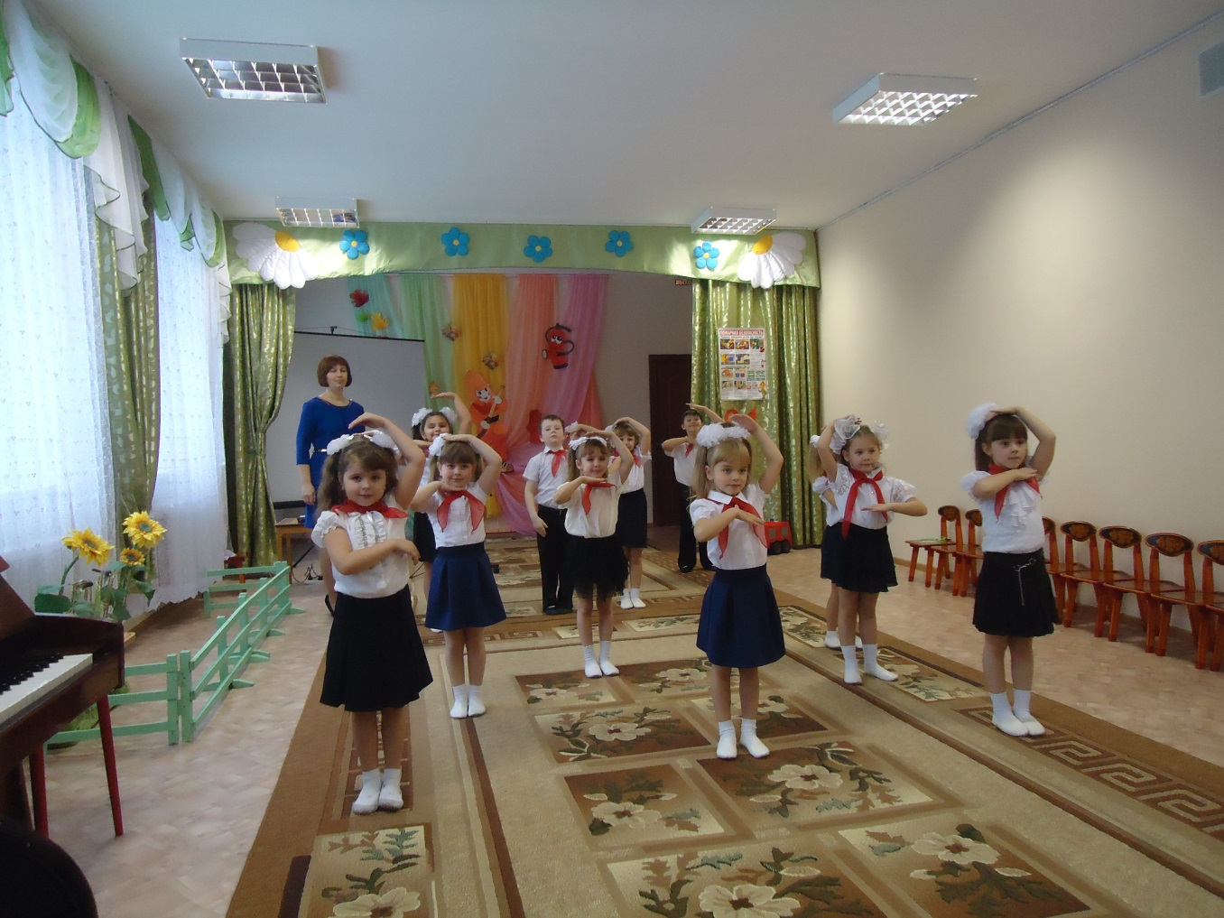

**♫ ПЕСНЯ ПОЖАРНЫХ**

1.Мы едем, едем, едем,

Бесстрашные друзья,

Спешим на помощь людям

И медлить нам нельзя!

Не просто ведь живется пожарникам страны,

И в песенке поется,

О том, как мы важны.

**Припев:** И сейчас вам споем:

Не шутите вы с огнем!

Спички жечь опасно,

Объясняем ясно.

Чтобы не было беды:

Не берите спички вы! (2 раза)

 2. А коль беда случилась,

То не теряйтесь вы,

Пожарным позвоните -

К вам выедут они.

В опасную дорогу

Воды с собой возьмут!

Отважные ребята

На помощь к вам придут.

**Ведущий:** Наши дети подготовили для всех интересные и поучительные истории. Давайте оценим все ситуации, в которые мы сегодня попадем.

**Решение ситуативных задач *(стихи Н. Б. Караваевой и О. В. Барановой )***

**Ситуация № 1.**

( Под музыку выходят мальчик и девочка)

**Ведущий:** Осень в городе была, было Бабье лето…

**Девочка и Мальчик:** А когда мы в лес пойдем?

**Ведущий:** Спрашивали дети.

**Девочка:** Мама с папой обещали, что пойдем мы в лес.

Там красиво осенью, грибами полон лес.

На лесной полянке вместе, разожжем большой костер,

Веток, сучьев, сухих шишек, мы побольше соберем.

**Мальчик (хвастливо):** Посмотри скорее, Таня,

Что лежит в моем кармане?

*( вынимает и показывает зажигалку)*

**Девочка:** Зажигалка красная, но она опасная!

Не бери ее, не трогай, будут взрослые ругать!

**Мальчик:** Нет, возьму, хочу и буду,- (топает ногой)

Я костер наш разжигать.

Я картошку взял с собой, разведем костер большой.

В нем картошки напечем, к вечеру домой придем.

( дети бегут под музыку по залу, останавливаются около дерева и начинают

«разводить костер», приговаривая вместе слова)

**Дети:** Разгорайся наш костер, выше неба, выше гор.

Ты гори, не угасай, нас скорее поджидай!( убегают)

**Ведущий:** Долго по лесу гуляли,

Да грибочки собирали

Про костер совсем забыли, и домой все поспешили.

**(выбегает ребенок – ветер)**

**Ветер:** Я, ветерок, так сильно дул, что большой костер раздул.

Полетело это пламя, лижет землю языками.

**Ведущий:** Что же делать, как тут быть

И лесной пожар остановить?

Вопросы ко всем детям для обсуждения ситуации:

1.Какие правила пожарной безопасности нарушили ребята?

(- нельзя детям разжигать костер одним

- нельзя оставлять костер без присмотра;

- нельзя разводить костер, не расчистив для него места (убрать траву, сухие ветки вокруг него;)

2.Как надо было поступить?

(-сначала надо было расчистить место под костер, тогда бы от него не

загорелась трава вокруг;

- у костра надо было обязательно оставить дежурного, который следил бы за

огнем и не допустил возгорания травы.)

3.Что надо было сделать ребятам, чтобы пожар не захватил большую

территорию? (-если загорелась трава только вокруг костра, ее можно попытаться затушить ( водой, затоптать и т.д.)

- если огонь уже захватил большую территорию, нужно как можно быстрее

сообщить об этом взрослым;

- если же огонь перекрыл дорогу и нет возможности его обойти, нужно

спуститься к реке и ждать помощи.)

**Ситуация №2.**

( выходят Мама и дочка Маша. Перед Машей на столике стоят ее игрушки и лежит большая кукла. В стороне стоит гладильная доска и утюг)

**Мама:** Маша, ты уже большая, поиграй чуть-чуть одна.

Тетя Люда заболела, помощь ей моя нужна.

**Маша:** Не расстраивайся, мама, я не буду здесь скучать.

Куклу новую достану, буду с ней сейчас играть. ( Мама уходит,

Маша берет в руки большую куклу)

**Маша:** Куколка моя родная, платье сшила для тебя я.

Не успела лишь погладить, это можно вмиг исправить.

Я утюг сейчас возьму, и сама его включу!( берет утюг и делает вид,

что включает его. Гладит платье и приговаривает)

Глажу кукольное платье для своей дочурки Кати,

Чтоб была она опрятной, и красивой и приятной.

Вот теперь работа вся, выгладила все сама.

А теперь пойду гулять, надоело маму ждать.

Я к подружкам поспешу, куклу после наряжу. (уходит)

**Ведущий:** Утюжок один стоит, перегрелся он, дымит,

Тут и мама возвратилась, очень мама удивилась!

**Мама:** Что такое, все в дыму! Ничего я не пойму!

Где же Машенька моя, что в квартире у меня?

Вопросы ко всем детям для обсуждения ситуации:

1.Что неправильно сделала Маша?

( - нельзя включать электроприборы без помощи взрослых;

- нельзя оставлять включенный утюг без присмотра)

2.Что нужно было сделать маме, когда она увидела дым?

- вызвать пожарных по телефону, набрав номер «01»)

( если нет телефона, то можно: - постучать соседям; - закричать в окно)

**Ведущий:** Какие нужные ситуации мы сегодня с вами разобрали, они

помогут вам не забывать, что огонь бывает очень коварным. **Ведущий:** А теперь вспомним, по какому номеру вызывают пожарных?

Дети: 0-1

**Ведущий:** Почему номер пожарной службы 0-1? (он короткий, его легко запомнить, в темноте можно быстро набрать на ощупь).

Кто покажет, как правильно вызвать пожарных?

**Ребенок:**

1. Набрать номер по телефону 0-1
2. Назвать свою имя и фамилию
3. Сообщить свой домашний адрес и адрес (место возгорания)

**Ведущий:** Покажи нам (имя ребенка), как правильно это сделать.

(*Ребенок подходит к игрушечному телефону, набирает номер 0-1, говорит свое имя и фамилию и вызывает пожарных в д/с «Рябинка»)*

**Ведущий:** Но бывает, что на пульт диспетчера поступают ложные вызовы, кто-то из детей или даже из взрослых могут, шутя, позвонить и сказать о пожаре, которого на самом деле нет. Можно так шутить? Когда пожарная команда выезжает на ложный вызов, в это время может случиться настоящее возгорание. И время будет упущено, машина просто вовремя не успеет приехать. Никогда так не поступайте! А то превратитесь в одного моего знакомого Шалуна.

**Мне кажется, что он к нам пришел…**

***Под музыку входит перебинтованный МАЛЫШ (взрослый),в руках у него огромный коробок спичек.***

**Ведущий:** Здравствуй, Малыш! Что с тобой случилось, мой дорогой?

**Малыш**: Знаете, я люблю играть со спичками, зажигать их, смотреть, как они горят. Вчера я раскачивался на люстре. Да за провод зацепился, чуть не разбился, хорошо упал на мягкий диван, вот только руку немного ушиб.

Недавно я поставил чайник на плиту. Я ведь очень люблю пить чай с малиновым вареньем. Вода в чайнике закипела, залила всю плиту и газ, чуть взрыв не произошел. А потом я включил утюг, чтоб погладить себе новые брюки и забыл про него. Чуть всю квартиру не спалил! Начался пожар, еле выскочить успел. Хорошо пожарная команда вовремя приехала. Вот у меня какие новости.

**Ведущий:** Новости не очень хорошие. Скажи нам, Малыш, это ты всё проделываешь, когда один дома остаёшься?

**Малыш**: Да, мама с папой на работе, а я дома – в детский сад не хожу

**Ведущий:** Ребята, а разве можно брать спички и включать в розетку электроприборы в отсутствие взрослых?

**Вот послушай нашу песню «Важные правила»**

**♫ Исполняется песня «Важные правила» (муз. Т. Соколовой, сл. О. Шевлуковой)**

1) Огонёк красивый, ясный,  
Очень яркий и прекрасный,  
Но уж очень он опасный,  
Мы об этом вам споём.  
    Не играй со спичками,  
    Спичками – сестричками,  
    Эти правила ты знай,  
    Все их выполняй!  
2) Газ на кухне и утюг,  
Могут стать врагами вдруг.  
Вы за ними наблюдайте   
И всегда их выключайте.  
    Не играй со спичками,  
    Спичками – сестричками,  
    Эти правила ты знай,  
    Все их выполняй!

3) Не играй, дружок, со спичкой,  
Помни, ты, она мала,  
Но от спички-невелички  
Может дом сгореть дотла.

**Малыш:** Я хотел у вас спросить, что такое электроприборы, и почему их нельзя самому включать в розетку.

**Ведущий:** Это приборы-помощники на кухне и дома. Сейчас ребята тебе их назовут

**Слайд-шоу «Электроприборы»** (дети смотрят на картинку и говорят название).

**Ведущий: Наши ребята могут показать, как работают некоторые электроприборы. А помогут нам в этом Фиксики**

**МУЗЫКАЛЬНАЯ РАЗМИНКА «ЭЛЕКТРОПРИБОРЫ» (из м/ф «Фиксики»)**

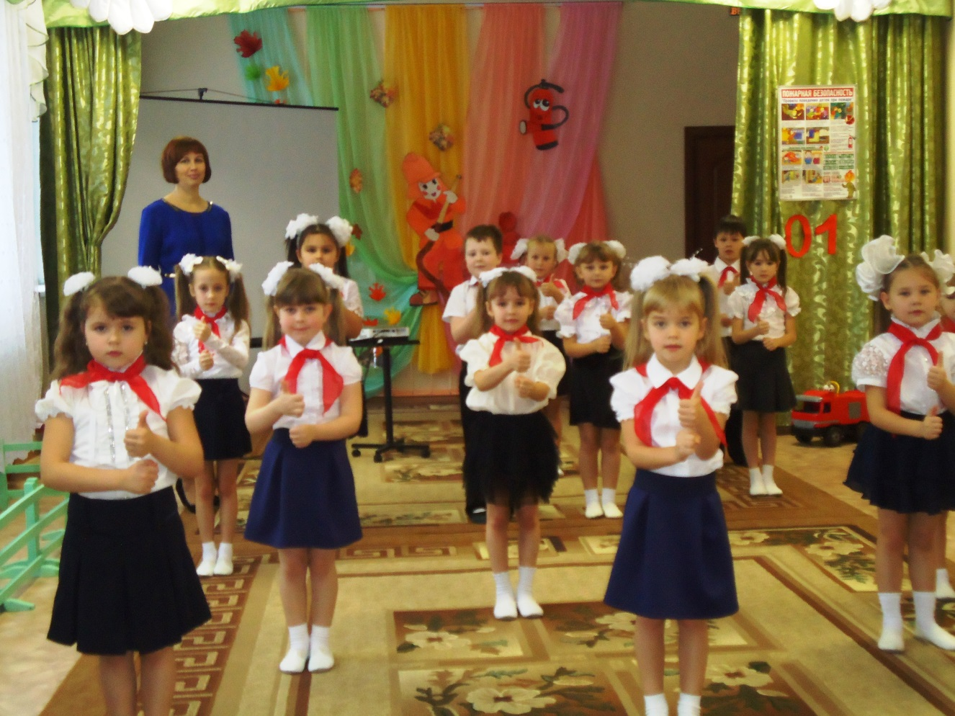

**А как правильно надо включать эти приборы?**

**(**брать только за вилку и аккуратно вставлять в розетку может только взрослый; и также аккуратно не за шнур, а за вилку вытаскивать из розетки. И обязательно перед включением убедиться, что прибор исправен).

**Малыш:** Вот я смотрю вы правила пожарные хорошо знаете. Я хочу ваших ребяток проверить. Буду вам задания читать, а вы отвечать.

1. Кто, услышав запах гари, сообщает о пожаре?

Дети: Это я, это я, это все мои друзья!

1. Кто из вас, заметив дым, говорит: «Пожар! Горим!»?
2. Кто из вас шалит с огнем утром, вечером и днем?
3. Кто от маленькой сестрички незаметно прячет спички?
4. Кто костров не разжигает и другим не разрешает?

**Малыш:** Я у вас многому научился, многое понял. Спасибо. Я хочу вас наградить медалью «Отважный пожарный!»  **НАГРАЖДЕНИЕ МЕДАЛЯМИ**